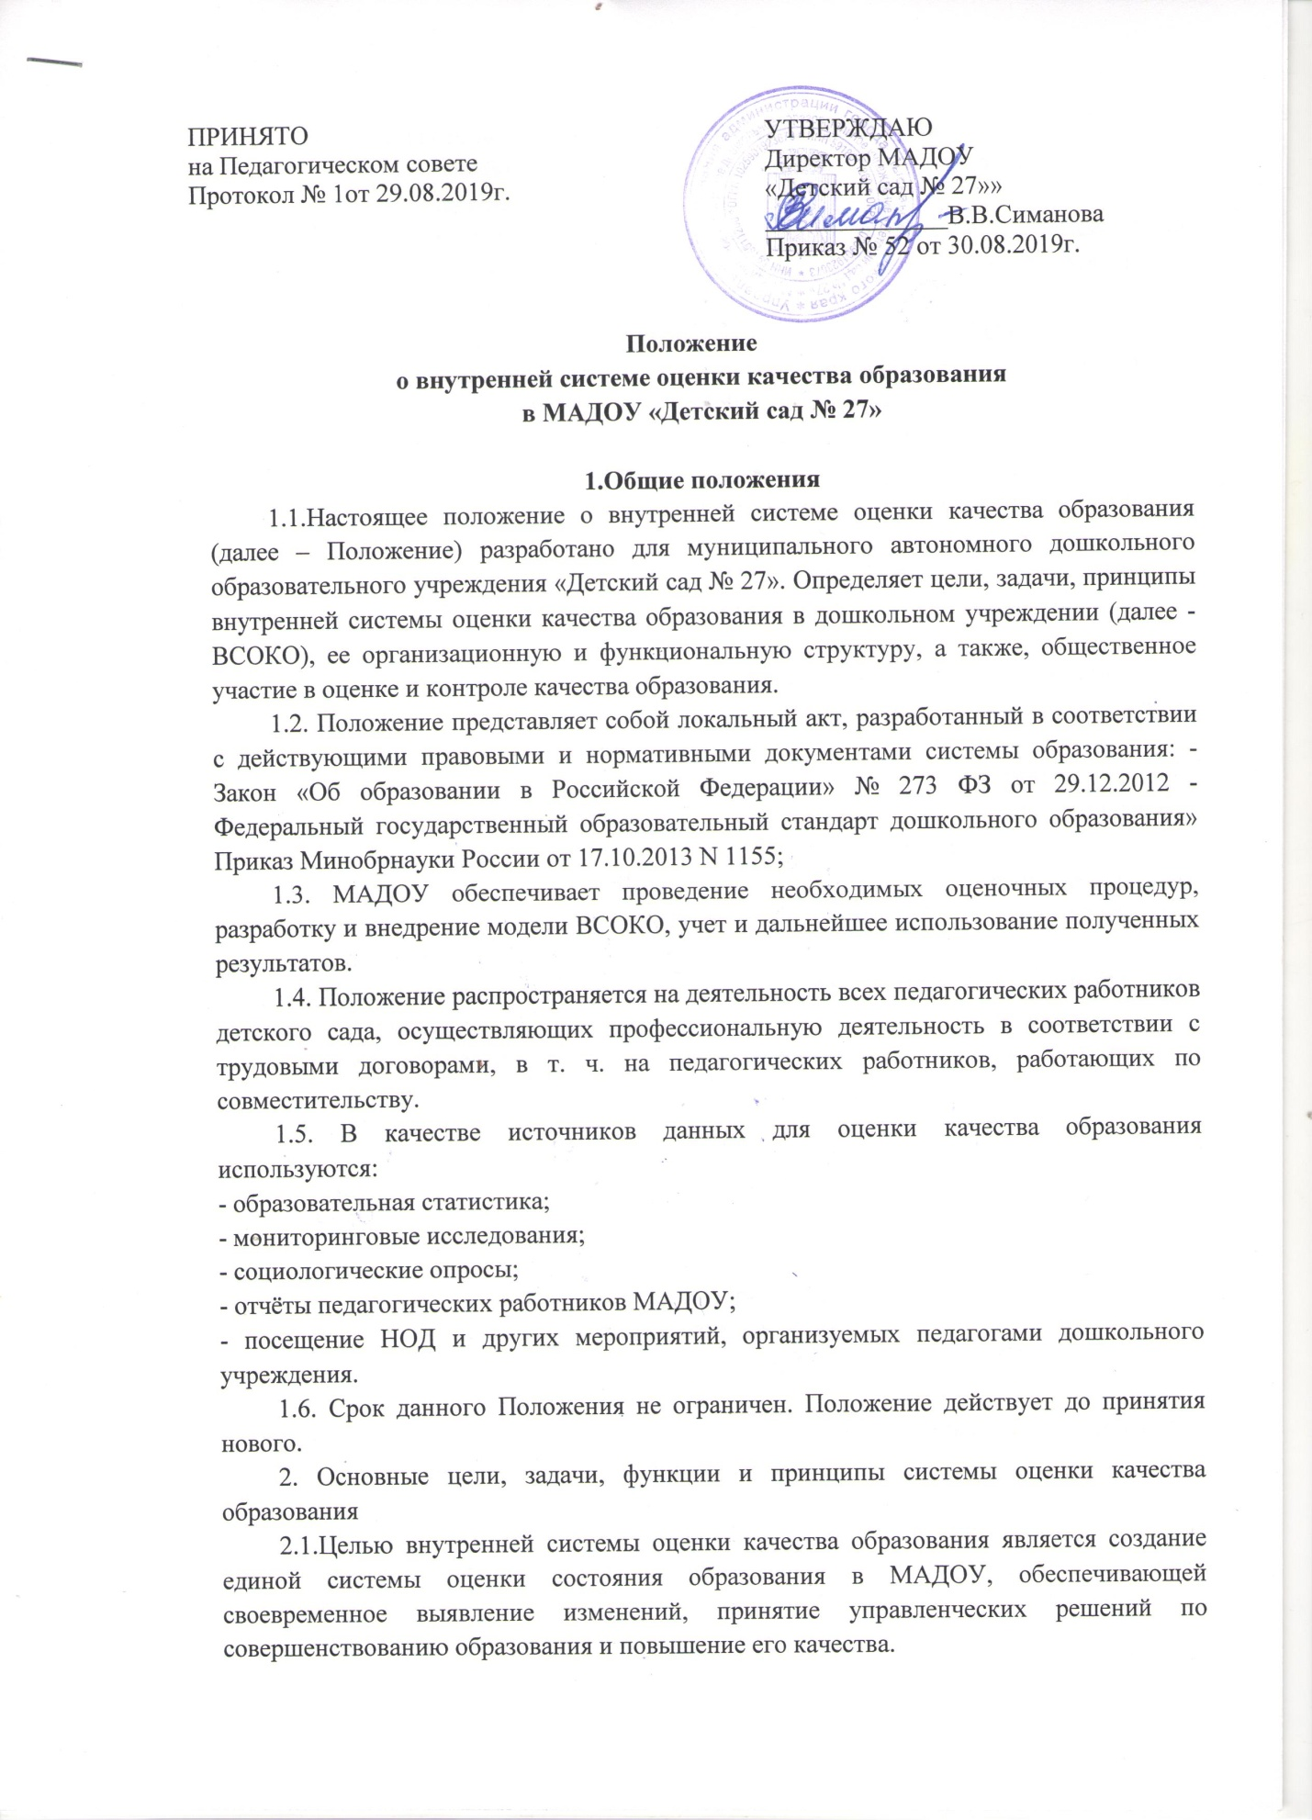
2.2.3адачами системы оценки качества образования являются:
2.2.1. Сбор, обработка и анализ информации по различным аспектам образовательного процесса.
2.2.2. Принятие обоснованных и своевременных управленческих решений по совершенствованию образования и повышение уровня информированности потребителей образовательных услуг при принятии таких решений;
2.2.3. Прогнозирование развития образовательной системы МАДОУ.
2.2.4. Предоставление всем участникам образовательного процесса и общественности достоверной информации о качестве образования;
2.3.Основными принципами системы оценки качества образования МАДОУ являются:
• принцип объективности, достоверности, полноты и системности информации о качестве образования;
• принцип открытости процедур оценки качества образования; преемственности между уровнем образования, интеграции в общероссийскую систему оценки качества образования;
• принцип рефлективности, реализуемый через включение педагогов в самоанализ и самооценку своей деятельности; повышения потенциала внутренней оценки, самоанализа каждого педагога;
• принцип инструментальности и технологичности используемых показателей (с учетом существующих возможностей сбора данных, методик измерений, анализа и интерпретации данных, подготовленности потребителей к их восприятию);
• принцип минимизации системы показателей с учетом потребностей разных уровней управления; сопоставимости системы показателей с муниципальными, региональными аналогами;
• принцип взаимного дополнения оценочных процедур, установление между ними взаимосвязей и взаимозависимостей;
• принцип реалистичности требований к показателям качества образования с учетом индивидуальных особенностей обучающихся;
• принцип соблюдения морально-этических норм при проведении процедур оценки качества образования в дошкольном учреждении.
2.4. Предметами ВСОКО являются (Приложение 1):
• Мониторинг здоровья
• Кадровый мониторинг;
• Мониторинг качества воспитательно-образовательного процесса;
• Мониторинг материально-технического состояния МАДОУ;
• Мониторинг результаты освоения ООП МАДОУ

3. Организационная и функциональная структура системы оценки качества образования

3.1. Организационная структура МаДОУ, занимающаяся оценкой качества образования и интерпретацией полученных результатов, включает в себя: администрацию дошкольного учреждения, педагогический совет, ПМПк, комиссии и др..
3.2. Периодичность проведения оценки качества образования определяется в зависимости от графика реализуемых процедур контроля и оценки качества образования.
3.3.Администрация ДОУ:
- формирует, утверждает приказом директора МАДОУ и контролирует исполнение блока локальных актов, регулирующих функционирование внутренней системы оценки качества образования МАДОУ и приложений к ним; разрабатывает мероприятия и готовит предложения, направленные на совершенствование внутренней системы оценки качества образования ДОУ, участвует в этих мероприятиях;
- обеспечивает на основе образовательной программы проведение в МАДОУ контрольно-оценочных процедур, мониторинговых, социологических и статистических исследований по вопросам качества образования;
- организует систему мониторинга качества образования в МАДОУ, осуществляет сбор, обработку, хранение и предоставление информации о состоянии и динамике развития; анализирует результаты оценки качества образования на уровне ДОУ;
- организует изучение информационных запросов основных пользователей системы оценки качества образования; обеспечивает условия для подготовки работников ДОУ и общественных экспертов к осуществлению контрольно-оценочных процедур;
- обеспечивает предоставление информации о качестве образования на муниципальном уровне системы оценки качества образования; формирует информационно-аналитические материалы по результатам оценки качества образования (анализ работы МАДОУ за учебный год, самоанализ деятельности директора дошкольного учреждения); принимает управленческие решения по развитию качества образования на основе анализа результатов, полученных в процессе реализации внутренней системы оценки качества образования.
3.4.Педагогический совет МАДОУ:
содействует:
- организации работы по повышению квалификации педагогических работников, развитию их творческих инициатив;
- подготовке работников МАДОУ и общественных экспертов к осуществлению контрольно-оценочных процедур;
инициирует и участвует в организации конкурсов педагогического мастерства и других мероприятий;
принимает участие:
- участвуют в разработке методики оценки качества образования; системы показателей, характеризующих состояние и динамику развития МАДОУ; критериев оценки результативности профессиональной деятельности педагогов МАДОУ;
- экспертизе качества образовательных результатов, условий организации образовательного процесса в МАДОУ;
готовит предложения для администрации по выработке управленческих решений по результатам оценки качества образования на уровне МАДОУ.
заслушивает информацию и отчёты педагогических работников, доклады представителей организаций и учреждений, взаимодействующих с МаДОУ по вопросам образования и воспитания подрастающего поколения.
3.5. Ответственность:
3.5.1. Проверяющий, занимающийся контрольной деятельностью в ДОУ, несет ответственность за достоверность излагаемых фактов, представляемых в таблицах, справках по итогам контроля.
3.5.2. Директор МАДОУ несет ответственность за предоставление информации самоанализа, оценки качества образования Учредителю и размещение на сайте МАДОУ.

Циклограмма основных направлений внутренней системы оценки качества образования в МАДОУ «Детский сад №27»»

- Мониторинг здоровья
№ п/п | Содержание контроля (критерии) | Ответственные | Месяц года |  |  |  |  |  |  |  |  |  |  |  | Где прини мается УР
 |  |  | 09 | 10 | 11 | 12 | 01 | 02 | 03 | 04 | 05 | 06 | 07 | 08
1 | Анализ заболеваемости воспитанников | Фельдшер | + | + | + | + | + | + | + | + | + | + | + | + | ПС
2 | Анализ посещаемости | Директор, воспитатели | + | + | + | + | + | + | + | + | + | + | + | +
3 | Анализ посещаемости | Директор | В период эпидемии |  |  |  |  |  |  |  |  |  |  |  | УО, на сайт
4 | Анализ адаптации детей раннего возраста к ДОУ | Воспитатели групп раннего возраста | + | + |  |  |  |  |  |  |  |  |  | + | ПМПк, ноябрь
5 | Организация рационального питания | Директор | + | + | + | + | + | + | + | + | + | + | + | + | Оп
6 | Санитарно – эпидемиологический режим | Фельдшер, Зам. дир. по АХЧ | + | + | + | + | + | + | + | + | + | + | + | + | Оп
7 | Анализ работы по обеспечению охраны труда и техники безопасности | Директор, Зам. дир. по АХЧ | + | + | + | + | + | + | + | + | + | + | + | + | Оп

2.Кадровый мониторинг
№ п/п | Содержание контроля (критерии) | Ответственные | Месяц года |  |  |  |  |  |  |  |  |  |  |  | Где принимается УР
 |  |  | 09 | 10 | 11 | 12 | 01 | 02 | 03 | 04 | 05 | 06 | 07 | 08
1 | Работа с кадрами: аттестация, повышение квалификации | Зам. директора по BMP, ст. воспитатели | + |  |  | + |  |  | + | + |  |  |  |  | ПС
2 | Самооценка профессионального развития в соответствии с ФГОС ДО и Профессиональным стандартом | Зам. директора по BMP, ст. воспитатели |  |  | + |  |  | + |  |  | + |  |  |  | ПС

3.Мониторинг качества воспитательно - образовательного процесса
№ п/п | Содержание контроля (критерии) | Ответственные | Месяц года |  |  |  |  |  |  |  |  |  |  |  | Где принимается УР
 |  |  | 09 | 10 | 11 | 12 | 01 | 02 | 03 | 04 | 05 | 06 | 07 | 08
1 | Анализ программно - методического, материально-технического обеспечения образовательного процесса | Директор ДОУ,  Зам директора по ВМР,  старшие воспитатели |  |  |  |  |  |  |  | + | + |  |  |  | ПС
2 | Анализ планирования воспитательно — образовательной работы |  |  |  | + |  |  |  |  | + |  | + |  |  | ПС
3 | Контроль за воспитательно - образовательным процессом |  |  | + | + | + | + | + | + | + | + | + |  |  | ПС
4 | Создание условий для образовательной деятельности с детьми (РППС) |  |  | + |  |  |  | + | + |  |  |  |  |  | ПС
5 | Анализ выполнения годового плана работы |  |  |  |  |  |  |  |  | + | + |  |  |  | ПС
6 | Выявление уровня удовлетворенности родителей качеством деятельности ДОУ |  |  |  |  |  |  |  |  |  | + |  |  |  | ПС

4. Мониторинг материально - технического состояния ДОУ
№ п/п | Содержание контроля (критерии) | Ответственные | Месяц года |  |  |  |  |  |  |  |  |  |  |  | Где принимается УР
 |  |  | 09 | 10 | 11 | 12 | 01 | 02 | 03 | 04 | 05 | 06 | 07 | 08
1 | Техническое состояние здания: | Директор Зам. дир. по АХЧ, завхозы | + |  |  |  |  |  |  | + |  |  |  |  | Пс
1.1 | Состояние теплоснабжения |  | + |  |  |  |  |  |  |  | + |  |  |  | Пс
1.2 | Состояние водоснабжения |  | + |  |  |  |  |  |  |  | + |  |  |  | Пс
1.3 | Состояние электроснабжения |  |  |  |  |  |  |  |  |  | + |  |  |  | Пс
1.4 | Состояние канализации |  | + |  |  |  |  |  |  |  | + |  |  |  | Пс
1.5 | Пожарная безопасность |  |  |  |  |  |  |  |  |  |  | + |  |  | Пс
2 | Готовность учреждения к учебному году |  |  |  |  |  |  |  |  |  | + | + | + |  | Пс ПС
3 | Выполнение предписаний Роспротребнадзора |  | В соответствии с установленными сроками |  |  |  |  |  |  |  |  |  |  |  | Пс
4 | Выполнение предписаний пожнадзора |  | В соответствии с установленными сроками |  |  |  |  |  |  |  |  |  |  |  | Пс

5. Мониторинг результатов освоения ООП ДО ДОУ
№ п/п | Содержание контроля (критерии) | Ответственные | Месяц года |  |  |  |  |  |  |  |  |  |  |  | Где принимается УР
 |  |  | 09 | 10 | 11 | 12 | 01 | 02 | 03 | 04 | 05 | 06 | 07 | 08
1 | Педагогическая диагностика (мониторинг) в группах (наблюдения) | Зам. директора по BMP, ст. воспитатели | + |  |  |  | + |  |  |  | + |  |  |  | ПМПк
2 | Реализация АООП ДО, АОП ДО в группах в группах компенсирующей и комбинированной направленности | Учитель - логопед |  |  |  |  |  |  |  |  | + |  |  |  | ПМПк ПС
3 | Анализ психологической готовности выпускников ДОУ к школьному обучению | Педагог - психолог |  |  |  |  |  |  |  |  | + |  |  |  | ПС

Условные обозначения:

ПС - педагогический совет
Оп - оперативка
Пс - производственное совещание

